XX有限公司 | 文 档 编 号 | 产品版本 | 密级
XX有限公司 | MT-2012-12-09-01 | V 1.0 | 机密
XX有限公司 | 产品名称： XX软件 |  | 共 页

Error: Reference source not found
目录
摘 要 4
关键词 4
1 详细设计 4
1 .1 软件简述 4
1 .2 软件功能描述 4
1 .3 软件模块分配 5
2 协议 11
3 编程协定 12
3 .1 操作系统 12
3 .2 编程工具 12
3 .3 调试工具 12
3 .4 编译链接工具 12
3 .5 工程管理工具 12
4 程序时序图 13
5 源文件列表 13
5 .1 后台文件 13
5 .2 前台静态文件 14
6 相关参考资料及文档 14

摘 要
计算机应用已经成为现代社会结构的重要组成部分，同时全球约有二十亿人在使用互联网。在新的世纪，计算机应用安全已经转移到公众关注的最前沿，并且各类网络安全威胁的态势随着时间的推移而不断发展变化，因此用户期待更好的安全性，保密性和可靠性计算。云计算是面向21世纪全新的IT解决方案。由于目前IT管理人员面临着诸多限制，例如，成本，空间和功耗，他们期待着能出现一类新的解决方案——通过基于云计算架构的改造计算资源池和数据中心。云计算提供了一个新的模式，它通过削减IT的复杂性，利用有效的池化的需求，自我管理的虚拟基础设施，提供服务性质的计算消费。云计算应用程序虚拟化技术便正是利用云计算架构及其自我管理的虚拟化特性，实现远程应用程序发布至互联网。
云应用虚拟化软件是云计算应用程序虚拟化技术的一种实现方案，是基于云服务器虚拟化的应用发布系统及云接入系统一整套系统，能实现在任何时间、任何地点安全地访问运行在云服务器后台和传统主机系统上的应用程序。它集高安全性、集中管理、远程桌面支持于一体，旨在为企业节省软硬件成本、运维成本、减少资源消耗(如电能和占用空间)及提供应用程序服务标准化的SaaS服务。

关键词
云计算 应用虚拟化 RDP RAIL HTML5 WebRTC DataChannel WebGL Canvas

详细设计

软件简述
本软件分为后台程序和前台程序，后台程序在基于RDP协议的基础上，扩展开发出中间通信程序，作为Gateway网关实现云中应用程序的虚拟化和对外发布。前台程序完成云接入功能，接收后台程序对外发布的虚拟化后的应用程序，主要是由html、css、javascript及html5相关应用接口(包括WebRTC(及其DataChannel接口)、Canvas(及其WebGL Context接口)、FileReader等)组成。

软件功能描述
后台程序功能(以下称AppGateway)：一方面与提供RDP服务的云端 (PaaS层可为Windows或者部署有RDP服务的MacOS/Linux等，提供应用程序服务，以下统称为RemoteApp Server)建立基于RDP协议的连接，接受来自该主机的所有RDP协议包数据，进行特定解析处理后发送给web client进行呈现；另一方面与前端浏览器建立WebRTC/DataChannel的P2P点对点连接，接收来自前台程序的所有用户输入，封装后发送给RemoteApp Server。下图是该系统各物理模块工作示意图：
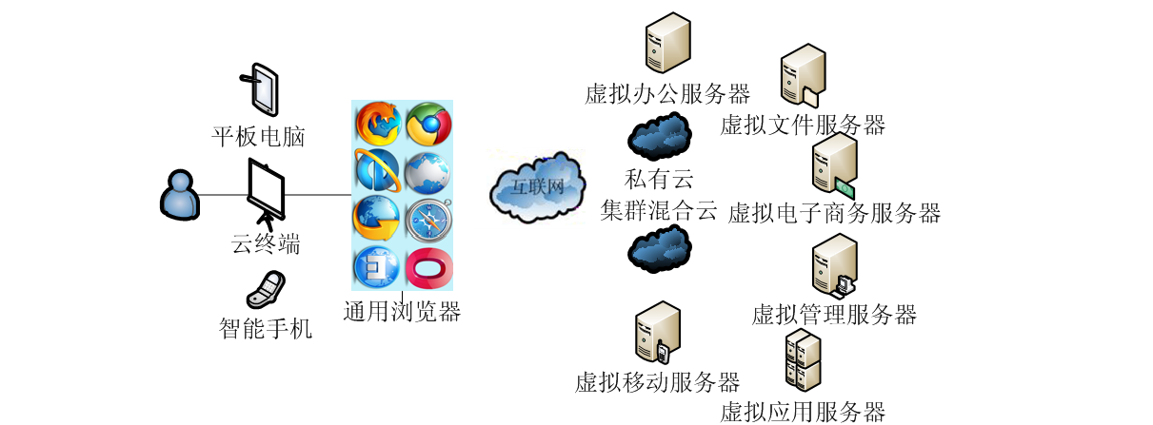
如下是系统各逻辑模块分布：
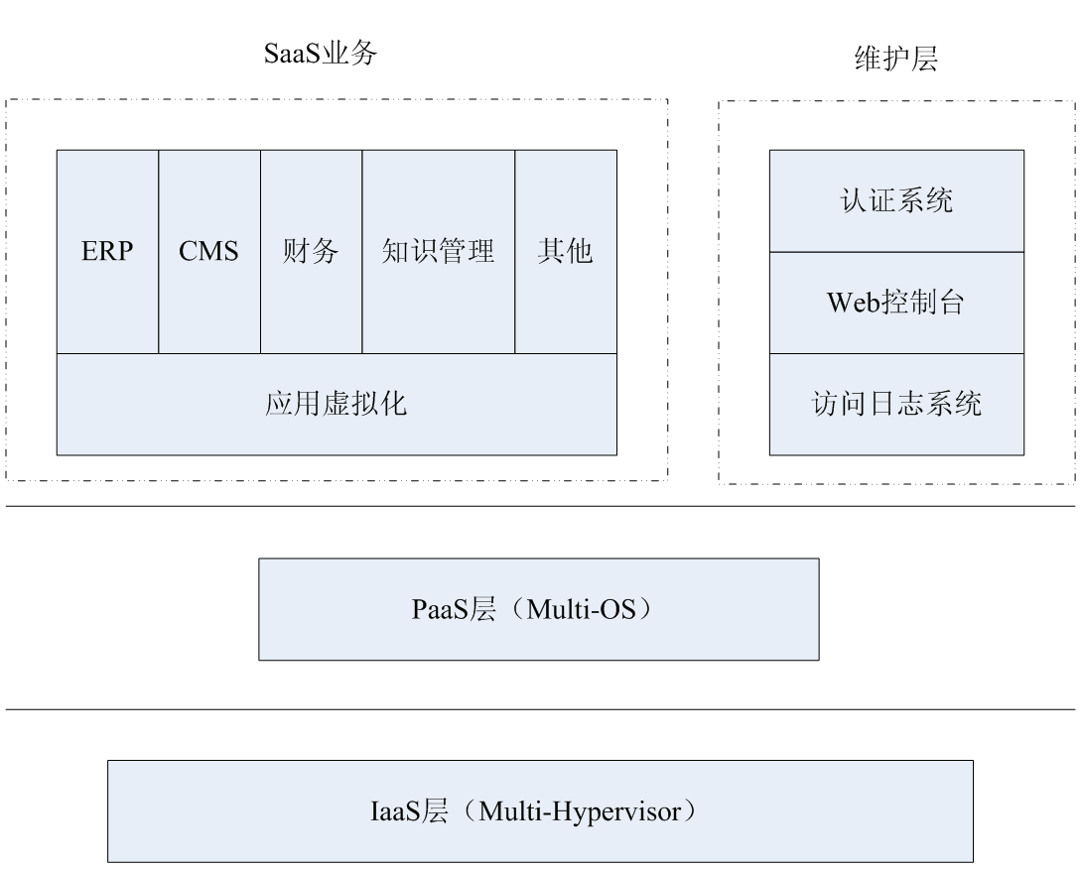
作为云应用SaaS接入层，其稳定性和高可用性要求极高，因此云应用虚拟化接入后台参考了目前广泛应用的Web服务器的多进程多线程设计：
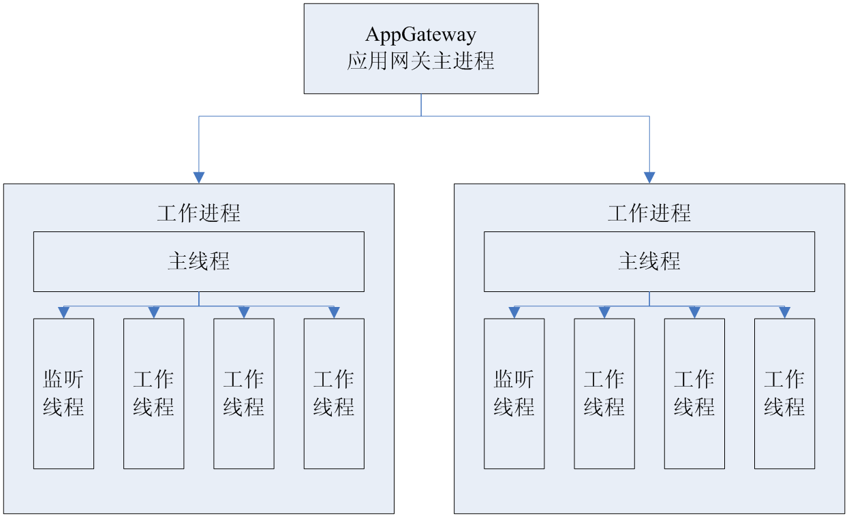
细化后的进程、线程协作图：

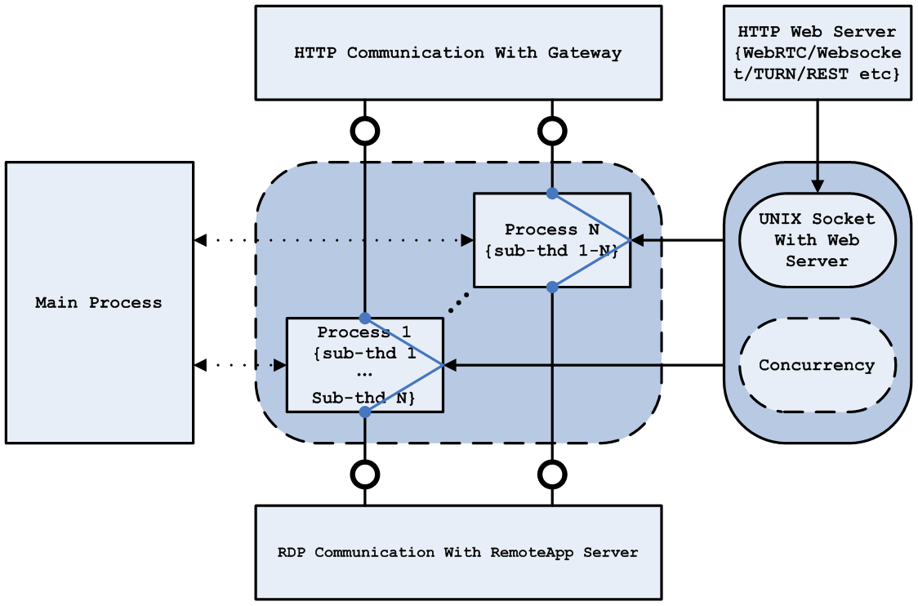
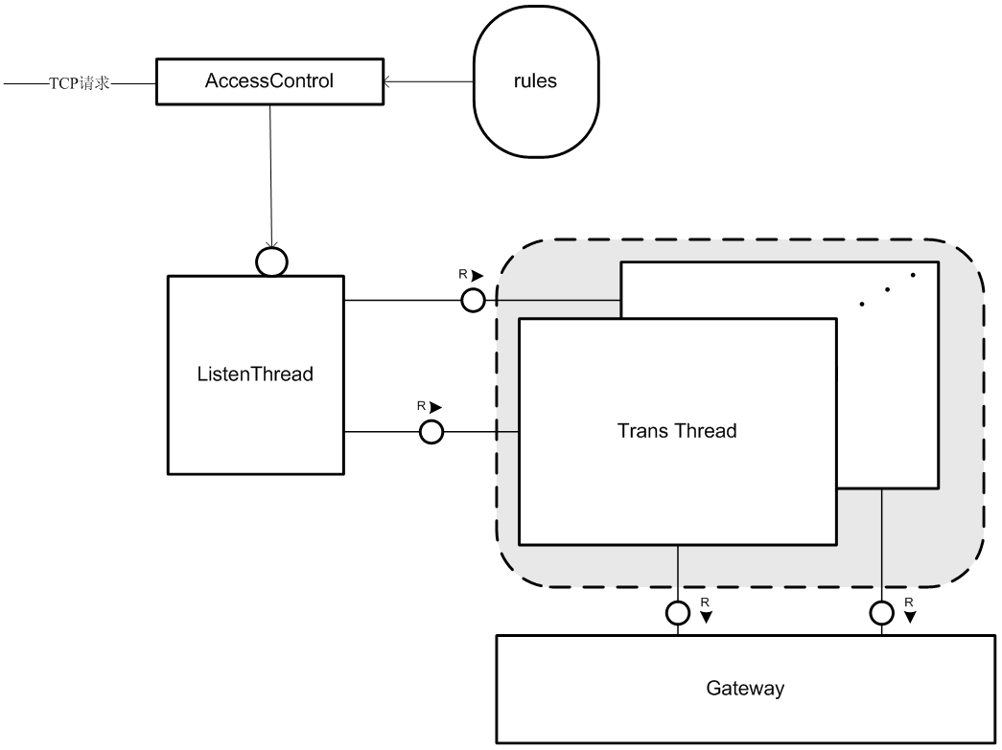
用户请求与响应流程：
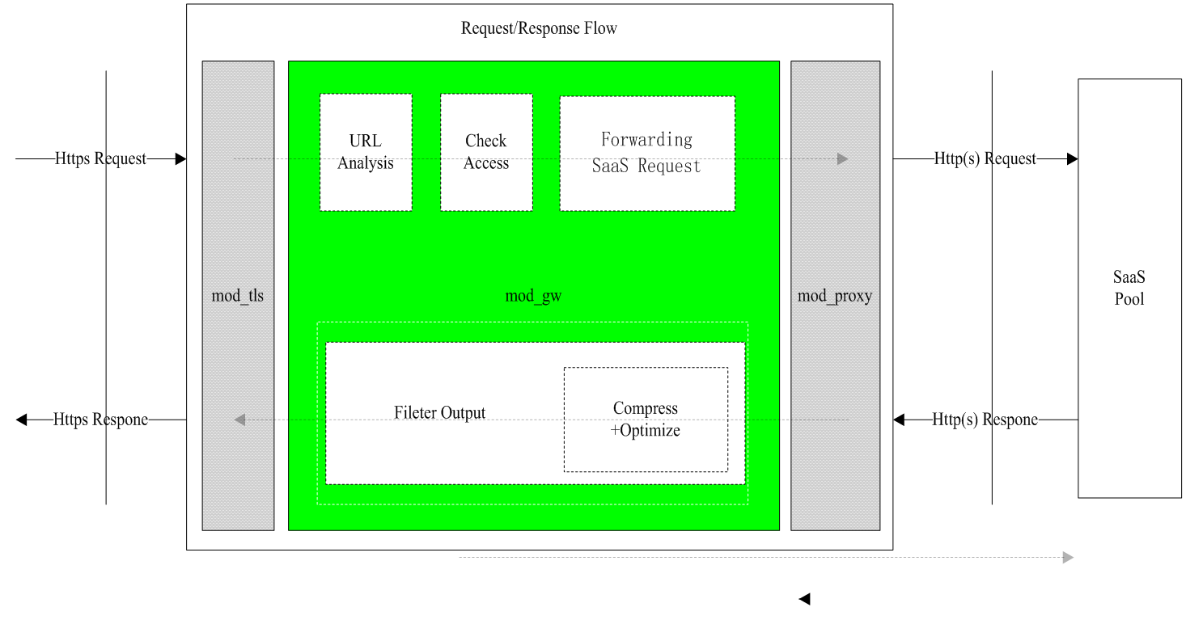

后台动态界面简述
动态界面采用cppcms框架(一个高效的c++ web开发框架)，集成了云桌面的程序代码，增加了其RAIL模块的接口实现。

软件功能描述
系统初步设定两个角色:管理员和普通用户。
管理员登录系统后，可管理用户(添加、删除、修改等)以及向用户发布云服务器中的应用程序。
普通用户登录系统后，即可使用管理员所发布的应用程序。

软件模块分配
由于cppcms是基于MVC架构的，因此本系统分为4个模块，即：数据库、Models(数据结构)、Views(视图)和Control(逻辑控制)。

数据库:
数据库部分使用轻量级数据库sqlite3，主要是鉴于其可移植性高、零配置、可嵌入系统、自我管理等特点。下面是3张主表的结构：

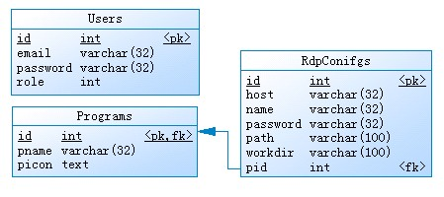

Models
根据数据库表及程序所需，声明不同的结构体，以供控制模块和视图模块使用。

Views
由于cppcms视图模板支持层级结构，为了统一界面，应该先实现主界面模板master.tmpl，其余的模板均继承master.tmpl。

Control
Control除了实现基本页面跳转、数据库访问及逻辑处理外，更重要的实现FreeRDP的RAIL获取程序图标的接口:update->window->WindowIcon。须注意的是关闭连接时，必须将应用程序也一并关闭，因此须重写FreeRDP的send_client_system_command方法，以此发送关闭命令。

WebGL

WebGL简述
WebGL是一种3D绘图标准，这种绘图技术标准允许把JavaScript和OpenGL ES 2.0结合在一起，通过增加OpenGL ES 2.0的一个JavaScript绑定，WebGL可以为HTML5 Canvas提供硬件3D加速渲染，同时无需任何浏览器插件。

浏览器支持情况
目前，WebGL被大多数处于测试阶段的浏览器所支持。目前，支持此技术的浏览器有Mozilla Firefox、Chrome浏览器、Opera(需自行激活)、Safari。

WebGL渲染与Canvas 2D渲染
HTML5通过定义2D Canvas元素来绘制2D内容，这要比WebGL要高出很多等级，只需要告诉浏览器需要在哪个位置绘制一个2D图形就可以，浏览器会完成顶点位置的计算。而要在WebGL这样的低等级渲染器中绘图，必须提供顶点位置信息(一个四元数)，这样的顶点能够直接指导图形卡(GPU)进行绘图，且性能远高于2D Cavans。

产品中的WebGL
虽然WebGL目前已被大多数主流浏览器所支持，但是部分浏览器或一些老版本的浏览器没有提供支持，因此为了浏览器间兼容方面的考虑，本产品用WebGL来实现Canvas 2D上下文的接口，供上层调用，同时若浏览器不支持WebGL，则自动降级为Canvas 2D本身的上下文接口，从而达到兼容的目的。
前台程序(以下称Web Client)功能是呈现虚拟应用程序以及捕捉用户输入操作并转发给后台网关程序。
前台程序包括静态内容(html、css)及动态逻辑(javascrip)，由前端开发者完成，下面是动态逻辑的各模块(静态内容略):

Websocket模块:
此模块是对html5提供的WebSocket程序接口进行封装，屏蔽各浏览器的WebSocket接口的差异，外部提供onopen, onmessage, onclose事件处理函数，不对后台程序不提供接口，向控制模块提供统一接口如下:
接口名称 | 参数描述 | 说明
open(address, subprotocol) | address:服务器地址  subprotocol:子协议，可缺省 | 与目标服务器建立websocket连接
isOpen() | 无 | 检测当前websocket是否为打开状态
close() | 无 | 关闭websocket连接，并回收所有资源
send(order) | Order:键盘鼠标或其他输入指令 | 向RDP dispatcher发送输入信息

显示模块:
此模块是基于html5提供的canvas程序接口的核心绘图模块，支持16个二位光栅操作，提供图片缓存、鼠标缓存、brush缓存、brush位图缓存，并根据微软[MS-RDPEGDI]文档，对后台程序提供接口如下:
接口名称 | 参数描述 | 说明
CacheImage  (entry, id, data) | entry:cache入口  id:cahce 存储id  data:位图数据 | 将图片数据暂存入缓存中待用
CacheCursor  (id,data,hotspotX,hotspotY) | id:存储id  data:鼠标数据  hotspotX:鼠标热点水平偏移  hotspotY: 鼠标热点垂直偏移 | 将鼠标数据暂存入缓存中待用
CacheColorBrush（id,data） | id：存储id  data: brush图片数据 | 将brush图片数据暂存入缓存中待用
CacheBrushBitmap(entry, id) | entry:cache入口  id:存储id | 将brush位图数据暂存入缓存中待用
ResetClip () | 无 | 恢复clip区域数据
SetClip  (x, y, width, height) | x:clip起始水平位移  y:clip起始垂直位移  width:clip长度  height:clip宽度 | 设置clip区域
MemBlt  (opcode,x,y, width,height,  entry,id,sx, sy) | opcode:光栅操作码  x:操作起始水平位移  y:操作起始垂直位移  width:操作区域长度  height:操作区域高度  entry:cache入口 id:存储id  sx:源目标区域水平位移  sy: 源目标区域垂直位移 | 将图片数组缓存中的图片按照指定的光栅操作码，渲染到canvas特定区域中
ImageBlt  (x,y,width,height,data) | x: 操作起始水平位移  y: 操作起始垂直位移  width:操作区域长度  height:操作区域高度  data:操作图片数据 | 将图片数据copy到canvas目标区域
ScreenBlt  (opcode,x ,y, width,height,  sx, sy) | opcode:光栅操作码  x:操作起始水平位移  y:操作起始垂直位移  width:操作区域长度  height:操作区域高度  sx:源目标区域水平位移  sy: 源目标区域垂直位移 | 将canvas操作区域图片移动到其内部的目标位置
PatBlt  (opcode,x, y, width, height,data) | opcode:光栅操作码  x:操作起始水平位移  y:操作起始垂直位移  width:操作区域长度  height:操作区域高度  color:目标颜色或brush图片 | 将canvas操作区域按照指定的光栅操作码填充为目标颜色或brush图片
DstBlt  (opcode,x,y,width,height) | opcode:光栅操作码  x:操作起始水平位移  y:操作起始垂直位移  width:操作区域长度  height:操作区域高度 | 在操作区域进行指定的光栅操作
DrawRect  (x,y,width, height,data) | x:操作起始水平位移  y:操作起始垂直位移  width:操作区域长度  height:操作区域高度  color:填充颜色或brush图片 | 将canvas操作区域填充为目标颜色
DrawPolyline  (opcode, arrayPos,data | opcode:光栅操作码  arrayPos:多线各顶点的坐标  color: 填充颜色或brush图片 | 根据指定的光栅操作码，在canvas中绘制单色多线
DrawLine  (opcode,arraypos, color) | opcode:光栅操作码  arrayPos:直线各顶点的坐标  color: 填充颜色或brush图片 | 根据指定的光栅操作码，在canvas中绘制单色直线，多线的特殊形式
PatBltWithCachedColorBrush  (opcode,x,y,width,height,data) | opcode:光栅操作码  x:操作起始水平位移  y:操作起始垂直位移  width:操作区域长度  height:操作区域高度  data:brush图片数据或brush图片缓存id | 将canvas操作区域按照指定的光栅操作码填充为data所示图片或brush图片缓存中序号为data的图片
PatBltWithCachedBrushBitmap  (opcode,x,y,width,height,data,  color, defaultColor) | opcode:光栅操作码  x:操作起始水平位移  y:操作起始垂直位移  width:操作区域长度  height:操作区域高度  data:brush位图数据或brush位图缓存id | 将canvas操作区域按照指定的光栅操作码填充为data所示位图或brush位图缓存中序号为data的位图
SetCursor(id) | id:鼠标缓存id | 将当前鼠标设置为鼠标缓存中序号为id的鼠标
SetDefaultCursor() | 无 | 设置为默认鼠标样式
SetNullCursor() | 无 | 将鼠标设置为空
BitmapSave  (pos,x,y,width,height) | pos:暂存桌面图片中的起始位置  x:操作起始水平位移  y:操作起始垂直位移  width:操作区域长度  height:操作区域高度 | 将桌面操作区域图片暂存如一个480x480的canvas中(后称暂存canvas)
BitmapRestore  (pos,x, y, width, height) | pos:恢复桌面图片中的起始位置  x:操作起始水平位移  y:操作起始垂直位移  width:操作区域长度  height:操作区域高度 | 将暂存canvas中的图片绘制到操作区域
DrawEllipse  (x, y, width, height,data) | x:操作起始水平位移  y:操作起始垂直位移  width:操作区域长度  height:操作区域高度  data: 填充颜色或brush图片 | 根据指定的光栅操作码，在canvas中绘制椭圆

键盘模块:
此模块捕捉用户键盘输入，生成输入指令，并发送给RDP dispatcher。此模块须提供事件监听函数，控制模块提供发送函数、监听函数绑定的目标(如主画板)，对后台程序不提供接口。

鼠标模块:
此模块分为两种模式，一种模式为捕捉PC用户鼠标输入，另一种为捕捉手机或平板电脑用户的触摸输入，生成输入指令，并发送给RDP dispatcher。此模块须提供事件监听函数，控制模块提供发送函数、监听函数绑定的目标(如主画板，后一种模式须额外提供鼠标画板)，对后台程序不提供接口。

剪切板模块
此模块发送本地剪切板数据或接收RDP Server剪切板数据。剪切板数据格式支持普通文本、文件格式，控制模块提供各种格式的处理对象，要根据微软[MS-RDPECLIP]文档所提供的剪切板数据交互过程，制定此模块各供后台程序调用的接口如下：
接口名称 | 参数描述 | 说明
MonitorReady() | 无 | 表示RDP Server的剪切板控制器已初始化完毕
ServerFormatList(args) | args:不定长参数 | RDP Server支持的剪切板格式列表
ServerFormatRequest(FormatId) | FormatId:格式编号 | RDP Server请求的格式编号
ServerFileContentsRequestQ  (streamed, index, dwFlag, positionLow, cbRequest) | streamed:数据流编号  index:文件编号  dwFlag:若为1，请求的是文件大小；若为2，请求文件数据  posiitonLow:上传文件数据的起始位置  cbRequest:每次传输的文件大小 | RDP Server请求上传文件
ServerFileContentRequest(href) | href:文件下载的链接 | RDP server返回文件数据，由于浏览器不支持往本地写文件(出于安全因素考虑)，因此RDP dispatcher以链接的形式供浏览器下载

控制模块
此模块按照实际应用场景加载上述各种模块，提供所加载模块的所有监听函数、发送函数及其他处理函数或对象。须对所有后台程序开放的模块编号并缓存，此编号称通道(channel)，后台程序按照通道来调用相应的模块。

约定1:
每个对后台程序提供接口的模块首字母大写的api为服务端调用接口，其余的均为私有api，且服务端调用时，按照接口名称中所有大写字母的缩写来调用（如后台程序调用CacheImage接口时，其简写CI即为服务端调用接口），且接口api名称的缩写不能重复。

约定2:
RDP dispatcher 向 web client 发送数据的格式统一采用JSON(Javascript Object Notation)格式，具体格式如下:
JSON
属性 | C(channel) | I(模块API) | A(方法参数)

后台程序模块分配：
后台程序以FreeRDP库为基础，按照应用需求，对其部分接口的提供实现(如freerdp、Primary Order、Secondary Order、Pointer、Update、Cliprdr等)，且提供了必要的数据处理函数，并内置了WebServer和WebSocket Server。

freerdp
此模块提供freerdp的接口，如下:

接口名称 | ContextNew(freerdp *, rdpContext *)
接口名称 | ContextFree(freerdp *, rdpContext *)
接口名称 | PreConnect(freerdp *inst)
接口名称 | PostConnect(freerdp *inst)
接口名称 | ReceiveChannelData  (freerdp* , int , uint8_t*, int, int , int )
接口名称 | Authenticate(freerdp *, char**, char** , ch ar**)
接口名称 | VerifyCertificate(freerdp*, char*, char* , char* )

Primary Order；
此模块提供rdp->update->primary的接口，如下：
接口名称 | 调用前台程序接口
DstBlt(rdpContext*, DSTBLT_ORDER*) | DstBlt
PatBlt(rdpContext *,PATBLT_ORDER *) | PatBlt（单色）  PatBltWithCachedBrushBitmap(brush位图)  PatBltWithCacheColorBitmap(brush 图片)
ScrBlt(rdpContext*,SCRBLT_ORDER*) | ScreenBlt
OpaqueRect(rdpContext*,OPAQUE_RECT_ORDER*) | DrawRect
LineTo(rdpContext*, LINE_TO_ORDER*) | DrawLine
Polyline(rdpContext*, POLYLINE_ORDER*) | DrawPolyline
MemBlt(rdpContext*, MEMBLT_ORDER*) | MemBlt
SaveBitmap(rdpContext*,SAVE_BITMAP_ORDER*) | BitmapSave  BitmapRestore
GlyphIndex(rdpContext*,GLYPH_INDEX_ORDER*) | DrawRect  ImageBlt

Secondary Order；
此模块提供rdp->update->secondary的接口实现，如下：
接口名称 | 调用前台程序接口
CacheBitmapV2(rdpContext*,CACHE_BITMAP_V2_ORDER* ) | ImageBlt
CacheBrush(rdpContext*, CACHE_BRUSH_ORDER* ) | ImageBlt
CacheGlyph(rdpContext *, CACHE_GLYPH_ORDER *)

Pointer
此模块提供rdp->update->pointer的接口实现，如下：
接口名称 | 调用前台程序接口
PointerSystem(rdpContext*,POINTER_SYSTEM_UPDATE*) | SetDefaultCursor  SetNullCursor
PointerNew(rdpContext*, POINTER_NEW_UPDATE*) | SetCursor
PointerCached(rdpContext*,POINTER_CACHED_UPDATE*) | SetCursor

Update
此模块提供rdp->update->pointer的接口实现，如下：
接口名称 | 调用前台程序接口
SetBounds(rdpContext*, rdpBounds*) | SetClip  ResetClip
BitmapUpdate(rdpContext*,BITMAP_UPDATE*) | ImageBlt
Palette(rdpContext*, PALETTE_UPDATE*)
BeginPaint(rdpContext*)
EndPaint(rdpContext*)

Cliprdr
此模块为处理RDP Server剪切板事件，其接口如下：

接口名称 | 调用前台程序接口
process_cb_monitor_ready_event(void) | MonitorReady
process_cb_format_list_event(RDP_CB_FORMAT_LIST_EVENT* ) | ServerFormatList
process_cb_data_request_event(RDP_CB_DATA_REQUEST_EVENT*) | ServerFormatRequest
process_cb_file_request_event(RDP_CB_FILE_REQUEST_EVENT*) | ServerFileContextRequestQ
process_cb_data_response_event(RDP_CB_DATA_RESPONSE_EVENT*) | ServerFileContextReponseP

数据处理函数
由于web client所需的图片格式是base64格式，而接收到得RDP Server的格式是位图格式，因此需要提供一种转换机制将位图格式数据转化为base64格式数据。方案如下：

位图
PNG

BASE64

JPEG

由于JPEG格式压缩率更大，但文件头比较长且为有损压缩，而PNG压缩率小，文件头小且为无损压缩，因此综合考虑，大图采用JEPG格式，而小图采用PNG格式，最后将图片数据用BASE64编码即可。

WebServer

WebSocket Server

编程协定

操作系统
Linux/ubuntu 10.0.4.

编程工具
Linux/vim

调试工具
gdb

编译链接工具
g++

工程管理工具
cmake

前台静态文件

界面文件
index.html
notsupport.html
style.css
zlink.js

库文件
jQuery-1.7.1-min.js
jquery-mousewheel.min.js
jquery-ui-1.8.18.custom.min.js
jquery.blockUI.js

图片资源文件
略

相关参考资料及文档
[MS-DTYP]-Windows数据类型.pdf
[MS-RDPBCGR]-远程桌面协议.pdf
[MS-RDPECLIP]-剪切板虚拟通道扩展.pdf
[MS-RDPEDYC]-动态通道:虚拟通道的扩展.pdf
[MS-RDPEFS]-文件系统虚拟通道扩展.pdf
[MS-RDPRFX]-多媒体扩展.pdf
T-REC-T.125-199802—多点通信服务协议

